ЛАБОРАТОРНАЯ РАБОТА № 2
Ветвление и совместная разработка: удаленный репозиторий, ветки, слияние
Цель работы: научиться создавать и авторизовывать удаленный репозиторий, синхронизировать локальный репозиторий с удаленным через SSH, работать с ветками при параллельной разработке, а также осознанно создавать и разрешать конфликт слияния.
Ссылка на созданный репозиторий и открытый Pull Request; https://github.com/DEVIL6761/Gvozd_Dmitry_SI-41/pull/2
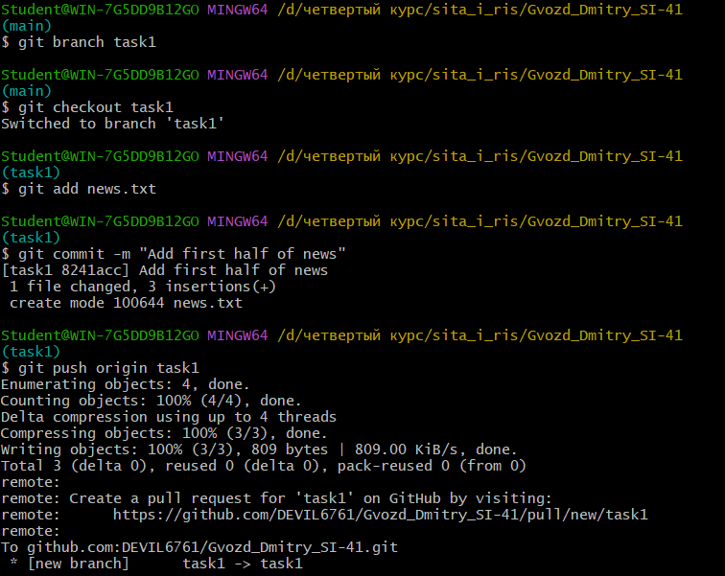
Рисунок 1 — Создание ветки task1, коммит с первой половиной новости и отправка ветки на сервер
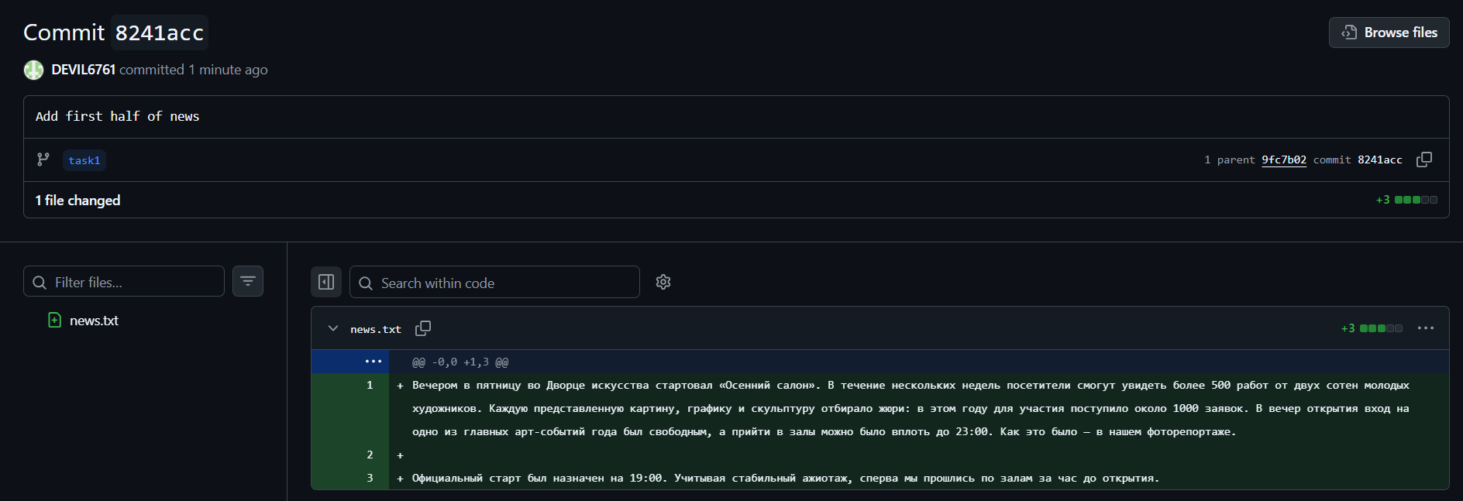
Рисунок 2 — Файл news.txt с первой половиной текста в ветке task1 на GitHub
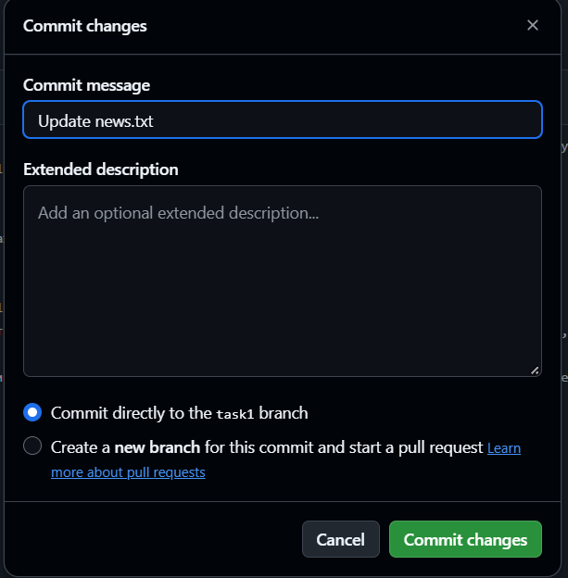
Рисунок 3 — Добавление второй половины текста через веб-интерфейс GitHub и коммит в ветку task1
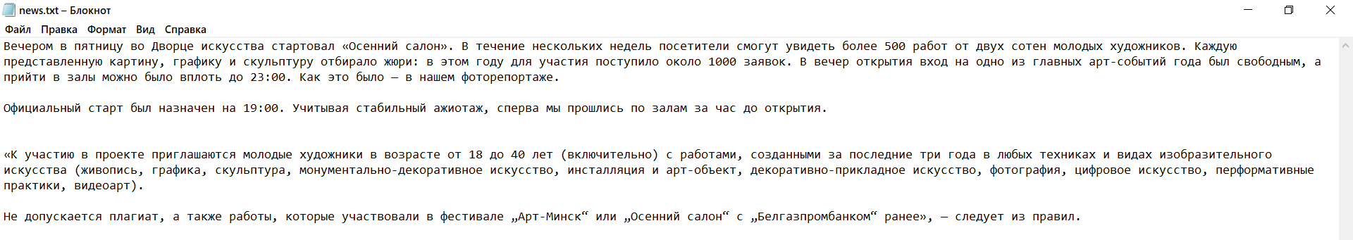
Рисунок 4 — Получение изменений командой git pull origin task1 и полный текст новости в локальном файле news.txt
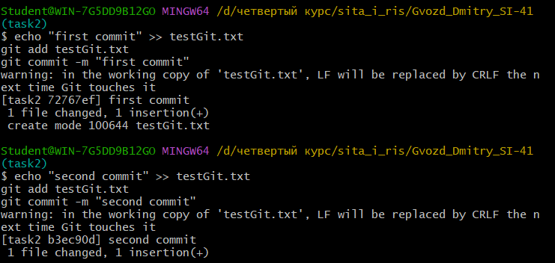
Рисунок 5 — Создание ветки task2 от task1 и два коммита в файл testGit.txt («first commit», «second commit»)
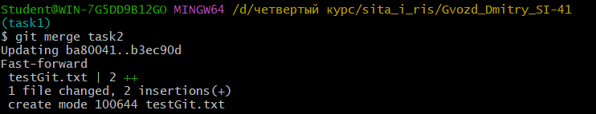
Рисунок 6 — Первое слияние task2 в task1 (Fast-forward)
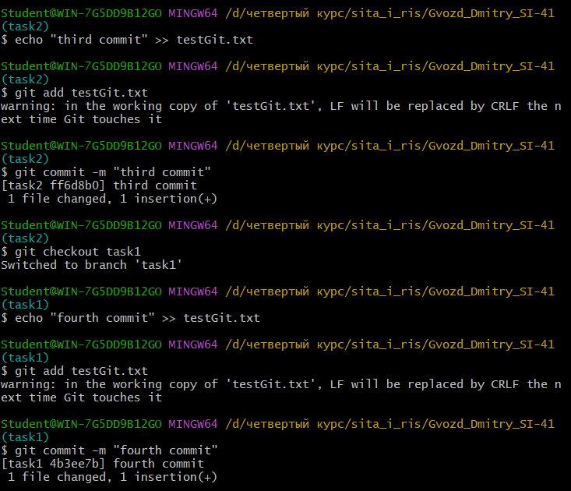
Рисунок 7 — Коммит «third commit» в ветке task2 и коммит «fourth commit» в ветке task1
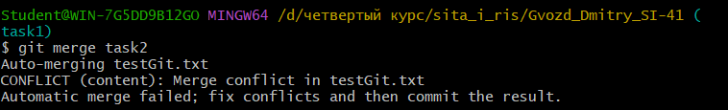
Рисунок 8 — Повторное слияние task2 в task1, сообщение о конфликте (CONFLICT (content))
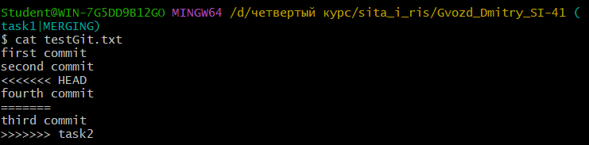
Рисунок 9 — Файл testGit.txt с маркерами конфликта до разрешения
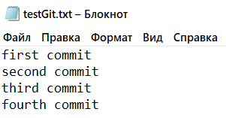
Рисунок 10 — Файл testGit.txt после разрешения конфликта (порядок строк first → second → third → fourth) и коммит слияния
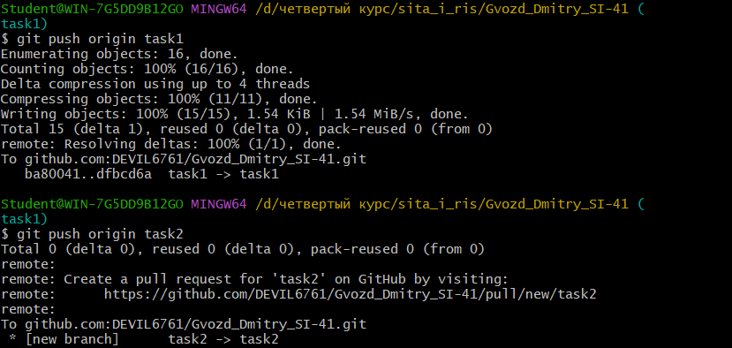
Рисунок 11 — Отправка веток task1 и task2 на сервер
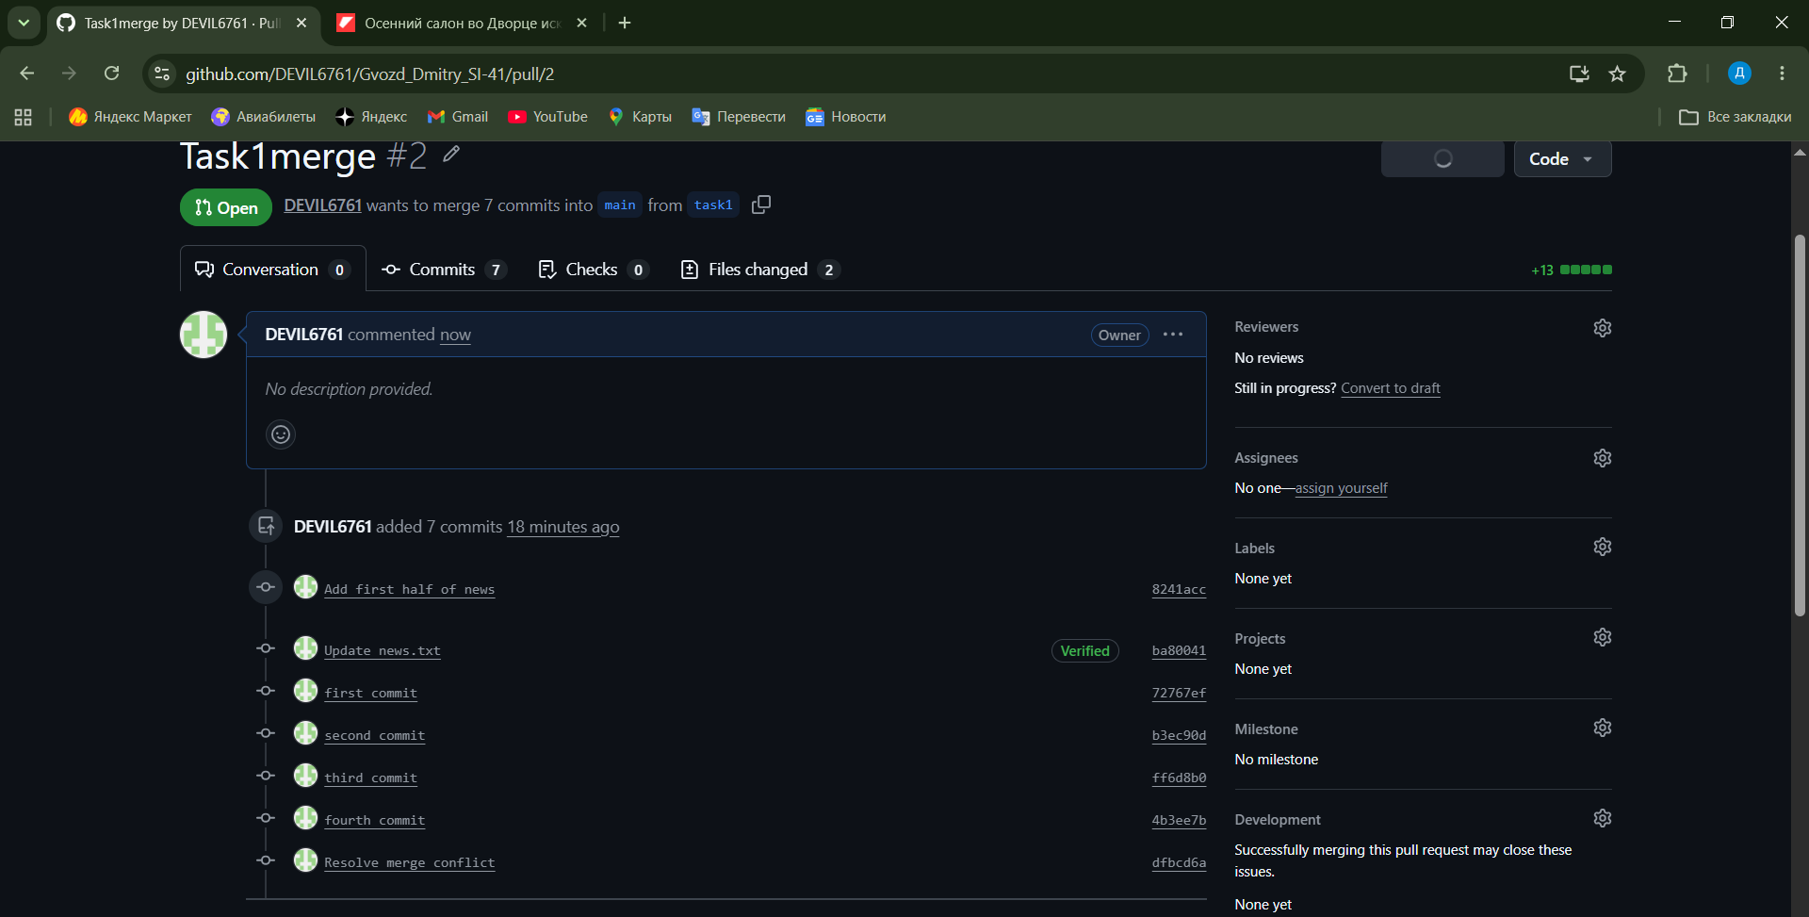
Рисунок 12 — Открытый Pull Request из ветки task1 в ветку master
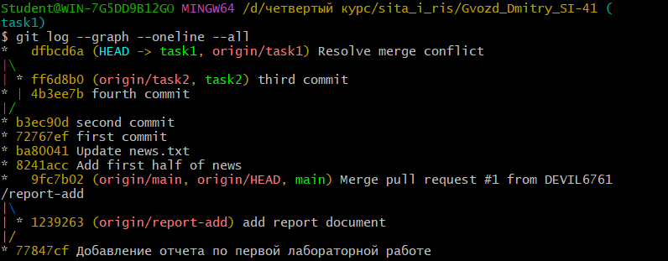
Рисунок 13 — История ветвления и слияния (git log --graph --oneline --all)
Контрольные вопросы
- В чем разница между git fetch, git pull и git push?
Ответ: git fetch скачивает с сервера новые коммиты и обновляет удалённые ветки (например, origin/task1), но не трогает рабочие файлы и локальные ветки. git pull это git fetch плюс слияние (merge): он скачивает изменения и сразу вливает их в текущую ветку. git push работает в обратную сторону: отправляет локальные коммиты на сервер и обновляет удалённую ветку.
- Почему создание ветки в Git «дешевая» с точки зрения ресурсов операция?
Ответ: Ветка в Git это просто небольшой файл-указатель (около 40 байт), в котором хранится хеш коммита, на который она ссылается. При создании ветки файлы проекта не копируются: история хранится как набор снимков, а неизменённые данные используются повторно. Поэтому создание и переключение веток происходит почти мгновенно и не занимает места.
- Что произойдет с содержимым файла, если объединить две ветки, в которых один и тот же участок файла был изменен по-разному?
Ответ: Возникнет конфликт слияния. Git не может сам решить, какую версию оставить, поэтому приостанавливает слияние и записывает в файл обе версии, отделив их маркерами <<<<<<< HEAD, ======= и >>>>>>> имя_ветки. Пока конфликт не разрешён вручную (отредактировать файл, убрать маркеры, выполнить git add и git commit), слияние остаётся незавершённым.
- Зачем в задании 2 конфликт создается намеренно, а не оставляется на волю случая?
Ответ: Чтобы конфликт гарантированно возник и студент отработал его разрешение на практике. В реальной работе конфликты появляются непредсказуемо, и без специально подготовленной ситуации можно так и не столкнуться с ними при выполнении лабы. Намеренное создание конфликта позволяет увидеть маркеры, понять, как Git показывает расхождения, и освоить весь порядок действий по их устранению.
- Чем аутентификация по SSH-ключу отличается от аутентификации по логину и паролю и почему она предпочтительнее?
Ответ: При аутентификации по паролю пользователь передаёт секрет серверу при каждом подключении. При использовании SSH создаётся пара ключей: приватный ключ хранится только у пользователя, а публичный загружается на сервер. Сервер проверяет, что клиент владеет приватным ключом, при этом сам ключ по сети не передаётся. Такой способ предпочтительнее, потому что он безопаснее (нет пароля, который можно перехватить, подобрать или выманить фишингом), удобнее (не нужно вводить пароль при каждом push и pull) и гибче (ключ каждого устройства можно отозвать отдельно). Кроме того, GitHub с 2021 года не принимает обычные пароли для операций Git, требуя токен или SSH-ключ.
- Что показывает второй родитель у коммита слияния (merge commit) в выводе git log?
Ответ: У коммита слияния два родителя, и в git log они выводятся в строке Merge: хеш1 хеш2. Первый родитель это последний коммит той ветки, в которую выполнялось слияние (например, task1). Второй родитель это последний коммит вливаемой ветки (например, task2). Таким образом, второй родитель показывает, откуда пришли влитые изменения, и именно благодаря ему в графе истории две линии ветвления сходятся в одну точку.

